HƯỚNG DẪN HỌC TẬP
THÁNG TỰ HỌC TIẾNG ANH TOÀN QUỐC
DÀNH CHO GIÁO VIÊN

- KÊNH HỖ TRỢ
- Zalo OA:
Trong quá trình thực hiện, nếu cần hỗ trợ thông tin và hỗ trợ kỹ thuật, Thầy Cô vui lòng liên hệ kênh Zalo OA hỗ trợ từ 8h30 – 22h hằng ngày theo đường link dưới đây: https://zalo.me/fivestarelearning hoặc quét mã QR sau:


- Hotline - 0961728935
Lưu ý: Do việc hướng dẫn, giải đáp thường cần hình ảnh hoặc video, Quý Thầy/Cô vui lòng ưu tiên liên hệ qua Zalo OA để được hỗ trợ nhanh hơn.
- GIỚI THIỆU CHUNG
Sau khi hoàn thành bài kiểm tra xếp lớp, hệ thống sẽ tự động chuyển về giao diện màn hình chính.
Học viên cần thực hiện lần lượt các bước học tập theo thứ tự để đảm bảo hiệu quả:
- Video bài giảng
- Diễn đàn
- Bài tập về nhà
- Luyện tập với AI
Khuyến nghị từ BTC: Để đạt hiệu quả học tập tối ưu, Thầy/Cô nên hoàn thành tối thiểu 02 lessons/tuần (khoảng 03 giờ học/tuần) trong thời gian tham gia chương trình.
- HƯỚNG DẪN HỌC TẬP CHI TIẾT
Bước 1: Bắt đầu khóa học
Tại trang chủ, học viên có thể lựa chọn một trong hai cách để bắt đầu học:
- Nhấn nút “Bắt đầu học” ngay trên màn hình chính;
- Hoặc chọn mục “Học tập”, sau đó nhấn “Bắt đầu học” để vào bài học.
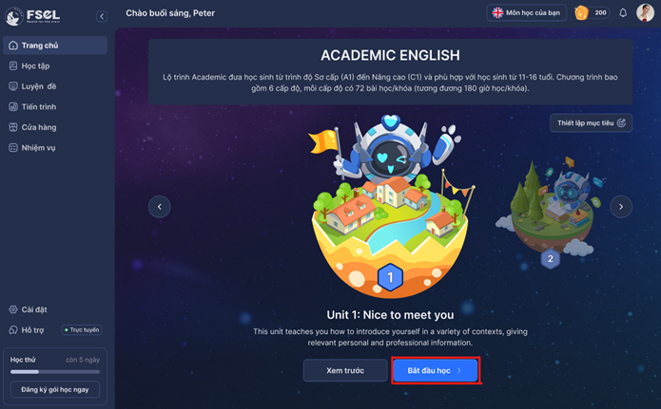

Bước 2: Hoàn thành Video bài giảng
1. Cách học video
- Video bài giảng được chia thành nhiều đoạn nhỏ (timecode).
- Học viên cần xem toàn bộ video và hoàn thành bài tập tương ứng sau mỗi đoạn timecode.
Chỉ khi hoàn thành các bài tập trong video, hệ thống mới ghi nhận tiến độ.
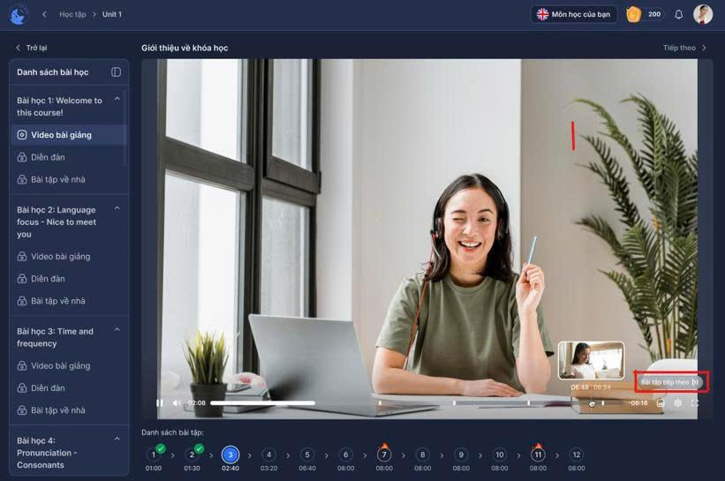
2. Cách làm bài trong video
Sau mỗi đoạn video, câu hỏi sẽ hiển thị phía dưới, học viên chọn đáp án hoặc nhập câu trả lời theo yêu cầu. Sau khi hoàn thành tất cả câu hỏi, nhấn “Bài tập tiếp theo”.
3. Sử dụng từ điển (rất quan trọng)
Trong quá trình làm bài, học viên có thể sử dụng tính năng “Từ điển” để tra cứu từ vựng:
- Bôi đen từ vựng chưa biết.
- Nhấn biểu tượng kính lúp  để hiển thị từ vựng cần tra cứu.
- Xem nghĩa và cách sử dụng từ.
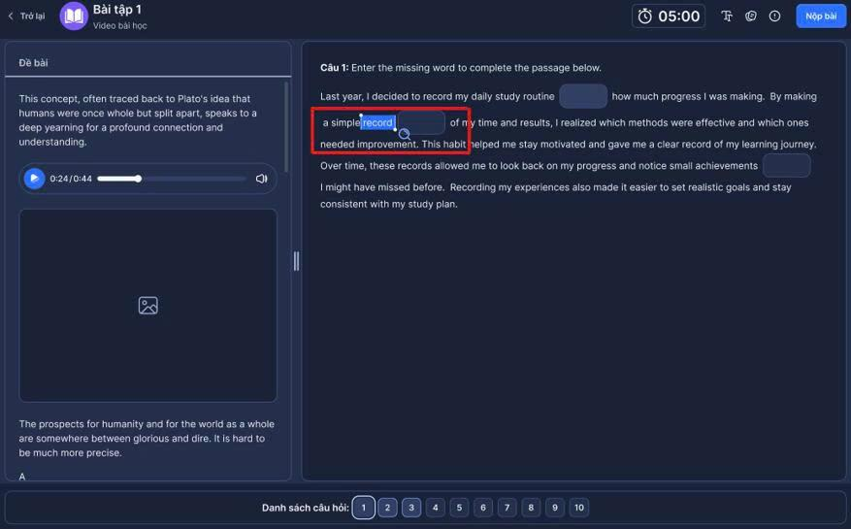
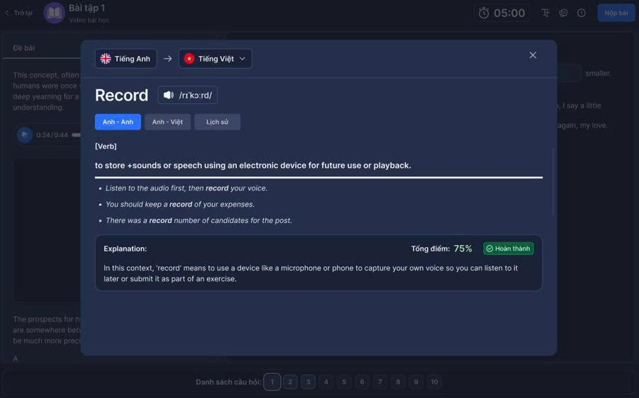
Bước 3: Hoàn thành phần Diễn đàn
Bài tập phần Diễn đàn gồm 2 dạng bài tập: Bài luyện Viết và Bài luyện Nói.
1. Bài luyện Viết
- Đọc kỹ yêu cầu đề bài
- Nhập nội dung trả lời vào ô soạn thảo
- Sau khi hoàn thành → nhấn “Đăng bài viết”
Lưu ý: Học viên viết đầy đủ câu, đúng chủ đề và có thể viết nhiều hơn mức tối thiểu để luyện tập tốt hơn.
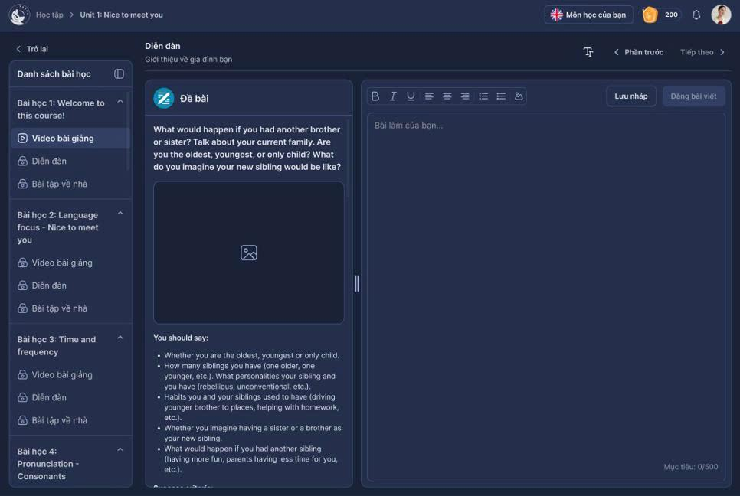
2. Bài luyện Nói
- Nhấn “Bắt đầu ghi âm” để ghi âm trực tiếp hoặc Tải lên file ghi âm đã chuẩn bị sẵn.
- Trong quá trình ghi âm nếu chưa hoàn thành, hoặc cần bổ sung nội dung → nhấn “Ghi âm tiếp”.
- Sau khi hoàn thành, nhấn “Tải lên” để nộp bài và nhấn “Tiếp theo” để chuyển bước.
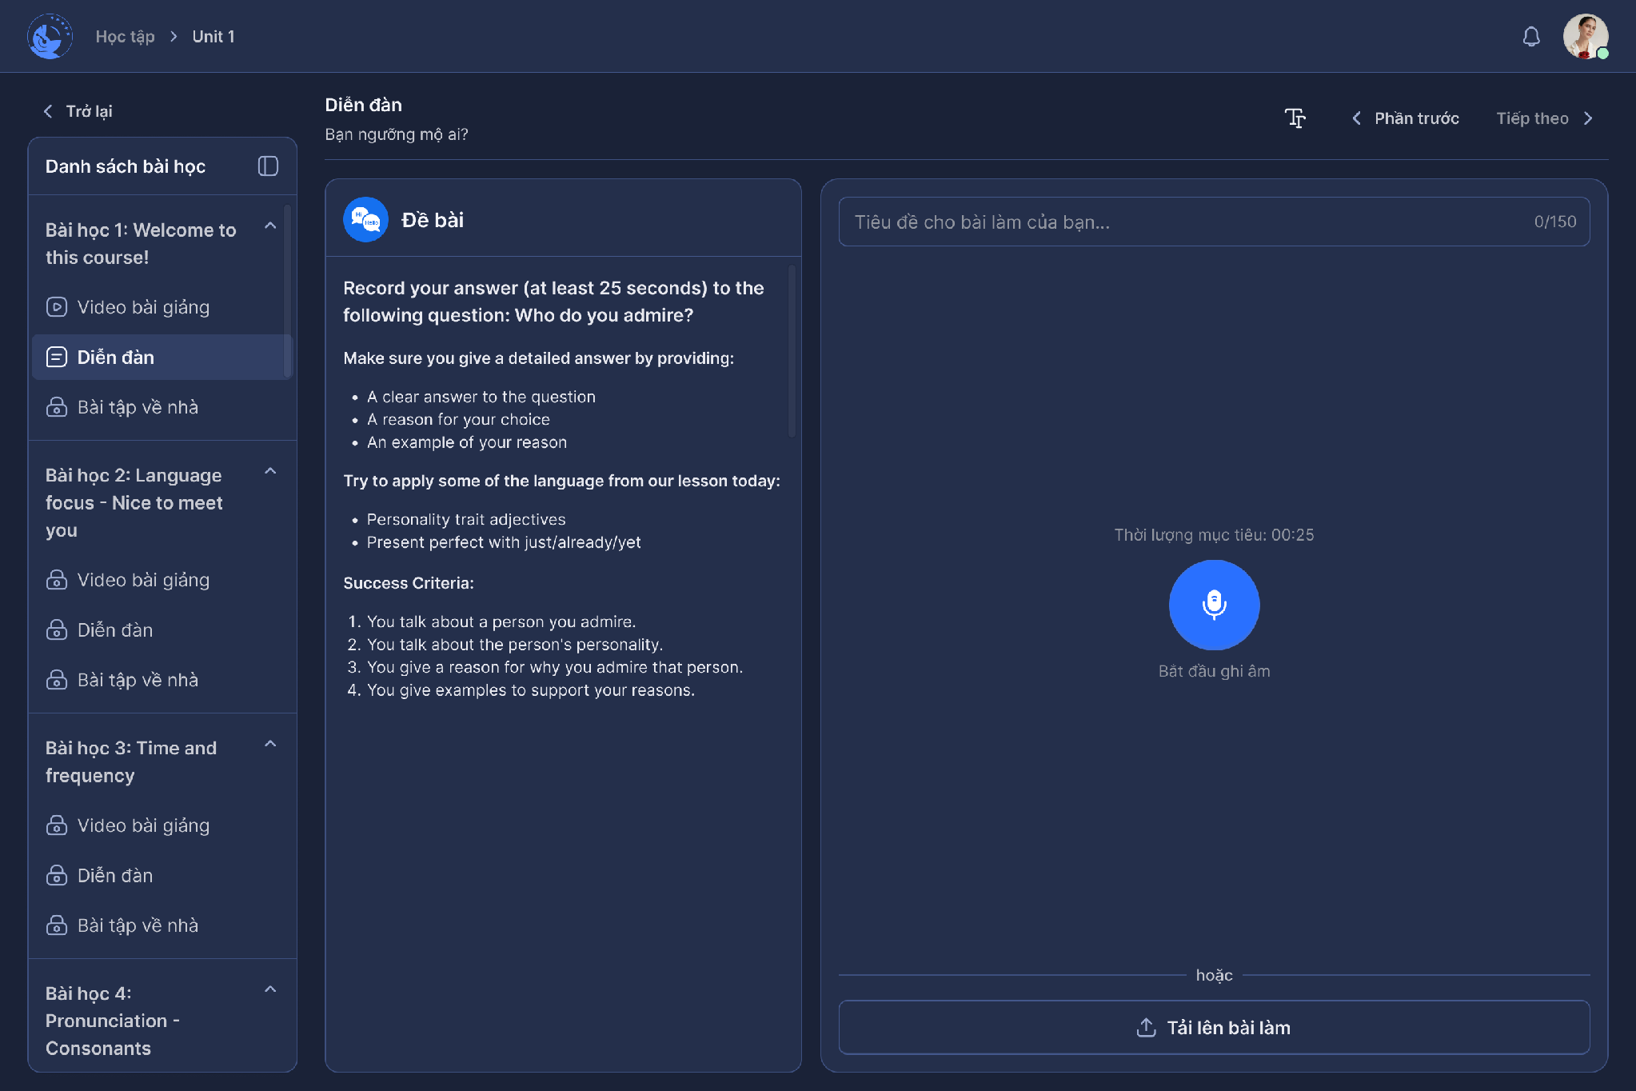

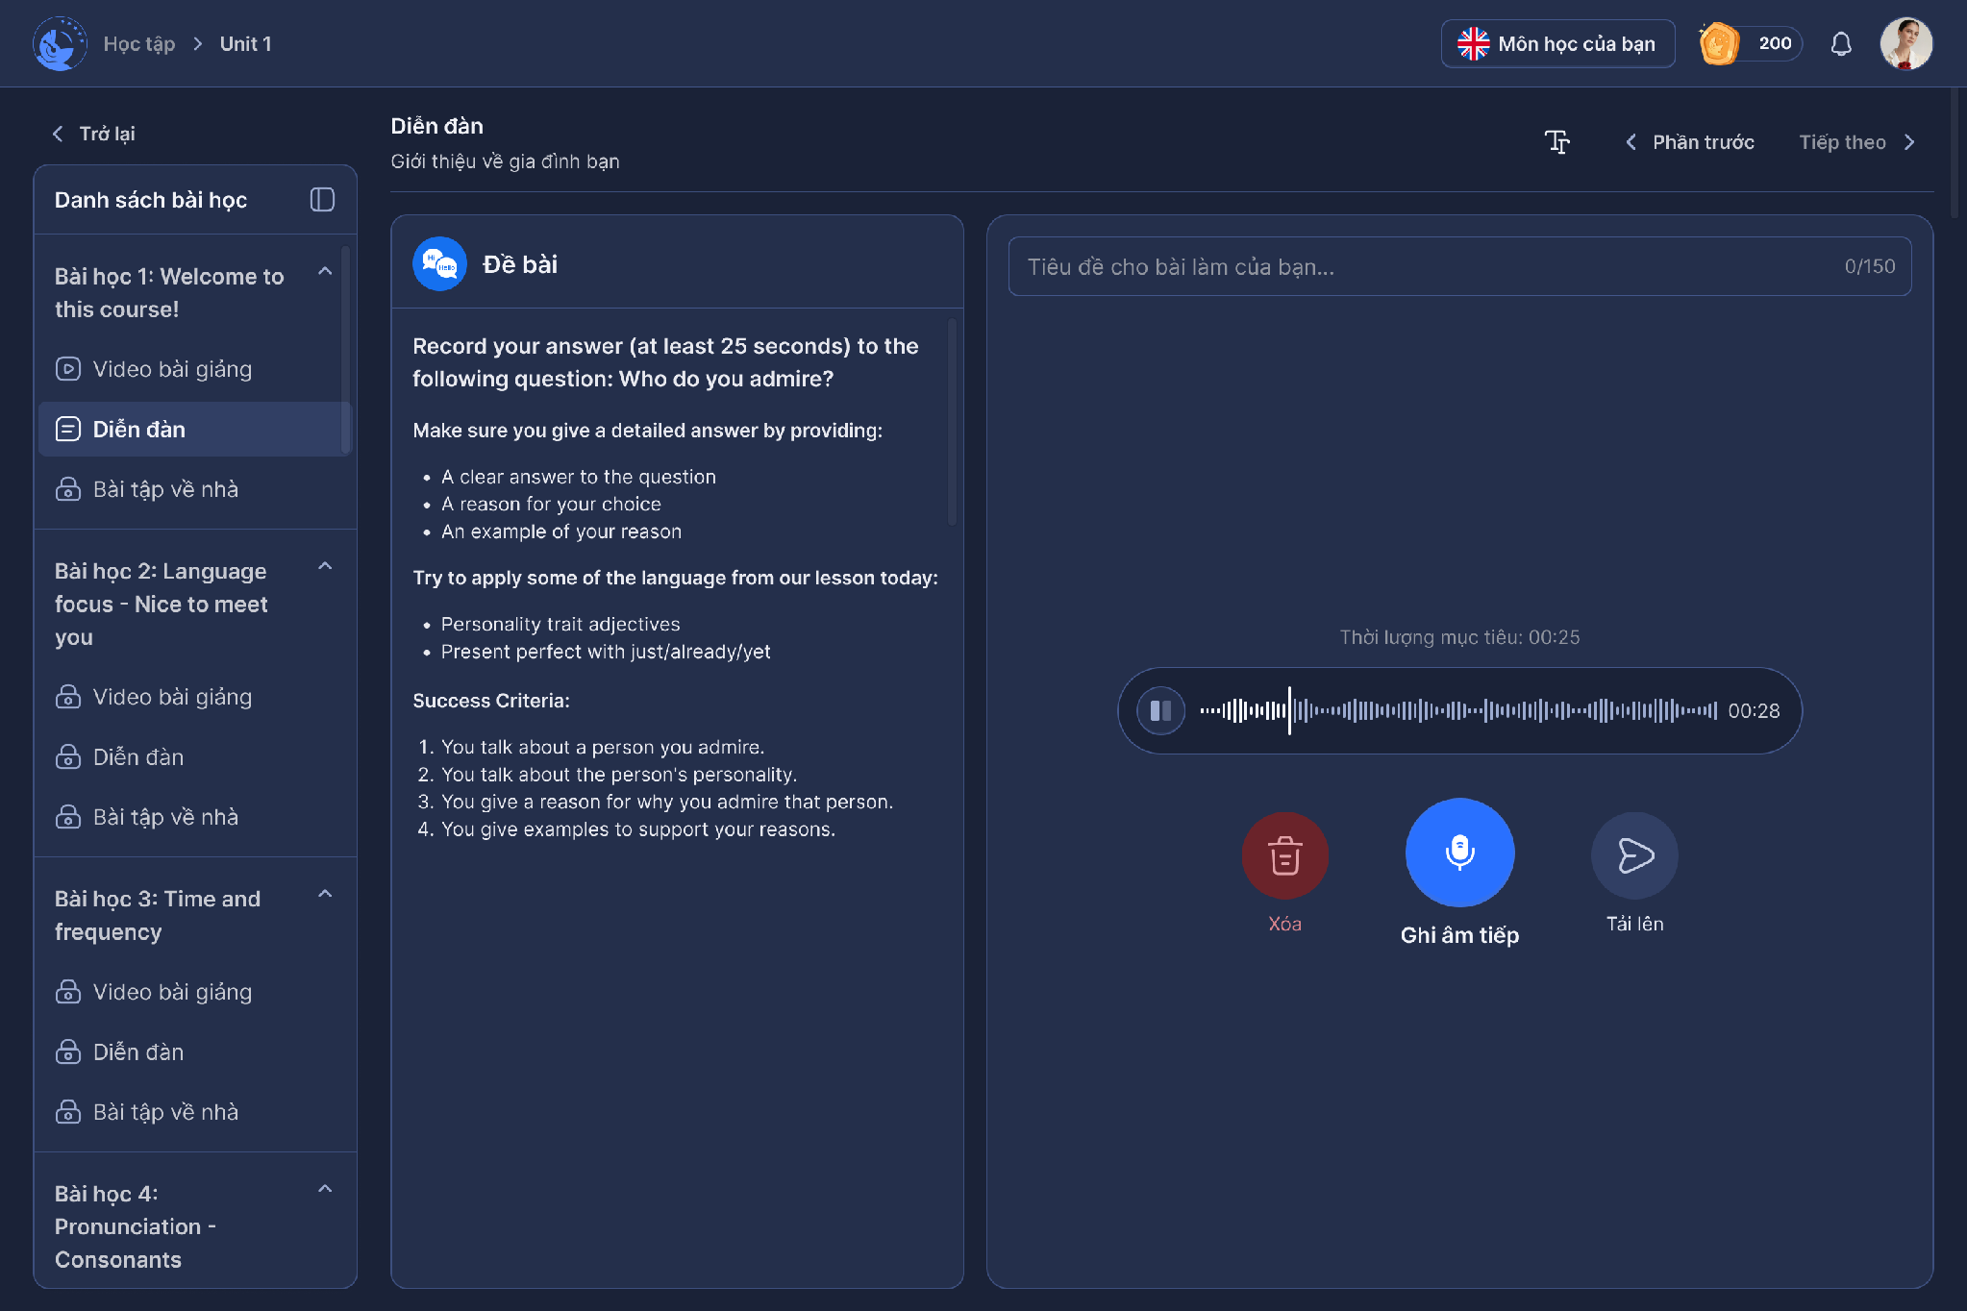

Bước 4: Hoàn thành Bài tập về nhà
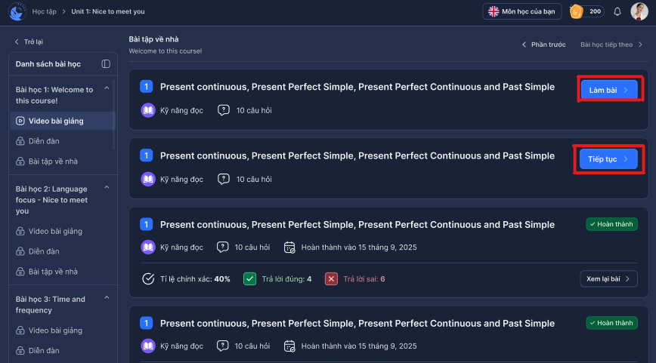
Tại giao diện danh sách bài tập về nhà, học viên nhấn “Làm bài” nếu chưa làm hoặc nhấn “Tiếp tục” nếu đang làm dở và hoàn thành tất cả bài tập trong danh sách.

Bước 5: Luyện tập cùng AI
Tính năng này chỉ mở khi học viên đã hoàn thành các phần bài học trước:
- Video bài giảng
- Diễn đàn
- Bài tập về nhà
1. Cách truy cập
- Nhấn “Học tập” trên menu bên trái
- Chọn Unit đang học
- Nhấn “Bắt đầu học”
- Chọn “Phòng luyện tập AI”


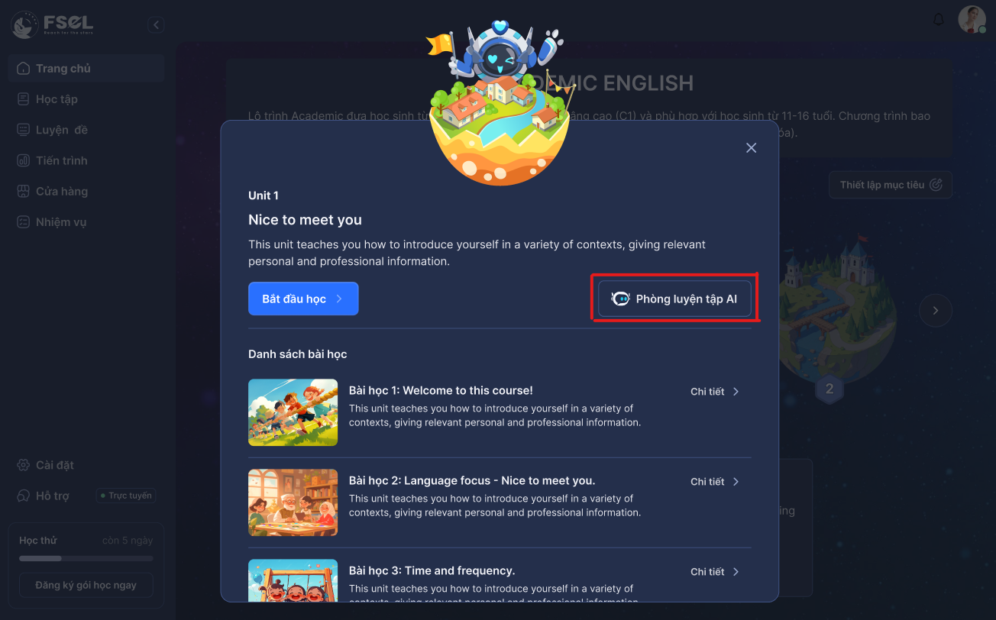

2. Cách luyện tập
- Hệ thống hiển thị 6 kỹ năng: Đọc, Nghe, Nói, Viết, Từ vựng, Ngữ pháp.
- Học viên lựa chọn tối đa 2 kỹ năng mong muốn và làm theo hướng dẫn của AI.
- AI sẽ giao bài tập, chấm điểm và đưa ra phản hồi giúp học viên cải thiện kỹ năng.
